الجمهورية الجزائرية الديمقراطية الشعبية
مديرية التربية لولاية مستغانم متوسطة مجاهري عبدالله ينارو
المستوى: السنة الثانية من التعليم المتوسط المدة: ساعة ونصف
دورة جوان2018
الاختبار الأخير في مادة العلوم الفيزيائية والتكنولوجية
الجزء الأول: (12نقطة)
التمرين الأول: (06نقاط)
-للرفع من حجم العجين، تستعمل الأم خميرة الحلويات (بيكربونات الصوديوم). وهي عبارة عن مسحوق أبيض(NaHCO₃)، يتفكك هذا المسحوق حين يسخن عند درجة حرارة أعلى من 55° محرِّرًا بذلك ثاني أكسيد الكربون ومشكّلاً كربونات الصود(Na₂CO₃) والماء.
1-ما نوع هذا التحول؟
2-ماذا يمكن القول عن كتلة المواد قبل وبعد التحول؟
3-أكمل الجدول الآتي: مع ذكر الحالة الفيزيائية
 | المواد النهائية | المواد الابتدائية
 | ............................... | ....................................... |  | التحول الحادث
........+.............+........... بعد التسخين ............... |  |  | التعبير عن التحول بالصيغة الكيميائية

التمرين الثاني: (06 نقاط):
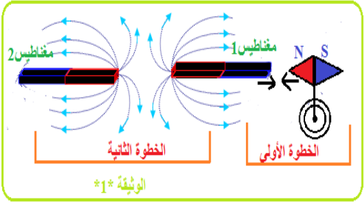
-وجدت عفاف قطعتين من المغناطيس 1و2 لونهما أسود، فأرادت التعرف على قطبي كل واحد منهما فقامت بخطوتين موضحتين في الوثيقة *01*:
- بالاعتماد على الخطوة الأولى:
- حدّد قطبي المغناطيس 1 على الرسم مع التعليل.
- بالاعتماد على الخطوة الثانية:
- حدّد قطبي المغناطيس 2 على الرسم مع التعليل.
- كيف تسمى الخطوط المرسومة وكيف نتحصل عليها؟
الوثيقة*1*
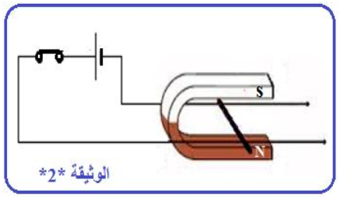
- توجهت عفاف إلى المخبر و قامت بالتجربة التالية
والموضحة في الوثيقة*2*:
1- ؟ كيف نسمي هذه التجربة؟
2- بعد غلق القاطعة ماذا سوف تشاهد؟
3- ماذا تقترح لجعل السلك يتدحرج في الاتجاه المعاكس؟(أعط اقتراحين).
الوثيقة*2*

الوضعية الإدمـــــــــــــــــــــــــــــــاجية: (8نقاط)
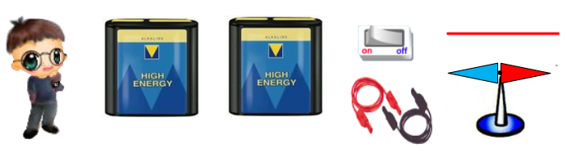
-في الورشة وجدت بطاريتين مسطحتين إحداهما فارغة والأخرى جديدة. علما أنه كان بالورشة إبرة ممغنطة، أسلاك توصيل، أسلاك نحاسية مستقيمة وقاطعات ضاغطة. إليك السند المبين أدناه:
الوثيقة: السندات المتوفرة في الورشة
-على ضوء ما درست وباستغلال السند، أجب عما يلي:
1-اقترح تجربة تمكنك من معرفة البطارية الجديدة من الفارغة باستعمال الوسائل المتوفرة لديك. دعّم إجابتك برسم تخطيطي (استعمال الرموز النظامية للعناصر الكهربائية).
2-كيف تسمى هذه التجربة ؟ وماهي أهميتها؟
3-من خلال التجربة التي قمت بها، ماذا تستنتج؟ (أذكر القاعدة).
4-أذكر بعض تطبيقات المغناطيس في حياتنا اليومية؟

****بالتوفيق للجميع-عطلة سعيدة يا عباقرة****

